 | Всероссийская олимпиада по труду (технологии)  2025-2026 учебный год  школьный этап  7 КЛАСС  Номинация «Культура дома, дизайн и технологии»
Шифр участника ______________________________

Практическая работа «Моделирование фартука»

Задание

1. Внимательно прочтите описание предложенной модели, рассмотрите эскиз и чертёж основы фартука с нагрудником.
2. Используя лист для вырезания, подготовьте шаблон основы фартука с нагрудником.
3. На бланке ответов (бланк № 1) «Нанесение фасонных линий» подготовьте чертёж основы фартука с нагрудником (обведите шаблон).
4. На обведённом чертеже основы фартука с нагрудником нанесите новые фасонные линии в соответствии с предложенным эскизом.
5. Выполните моделирование: из бумаги изготовьте детали выкройки для раскладки на ткани. Клей не используйте.
6. На бланке ответов (бланк № 2) «Результат моделирования» разложите все детали с учётом сгиба ткани и направления долевой нити. Обведите детали выкройки.
7. Нанесите на детали выкройки надписи, необходимые для раскроя изделия.

Эскиз модели | Описание внешнего вида модели
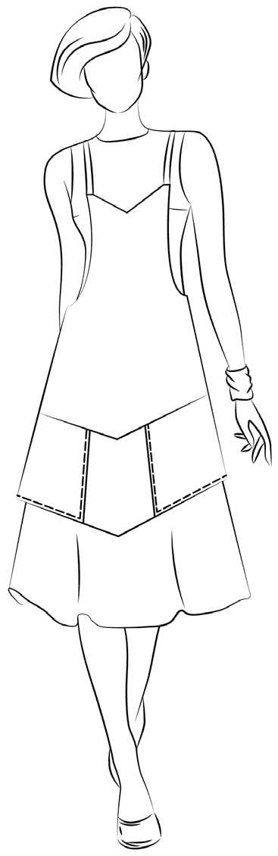 | Фартук цельнокроеный на бретелях с фигурной линией низа и верха. В нижней части фартука расположена декоративная вставка по всей ширине фартука. Два накладных кармана настрочены на декоративную вставку. Фартук завязывается сзади на пояс.

Лист для вырезания

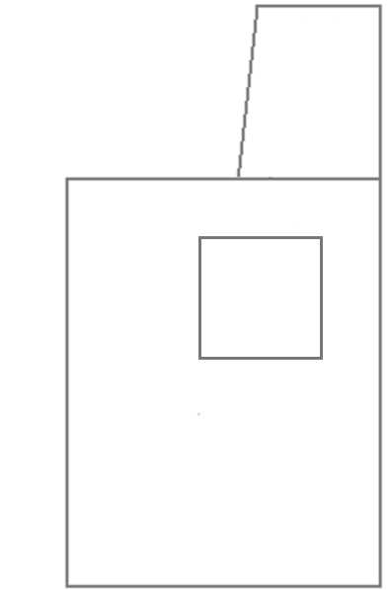

Результат нанесения фасонных линий

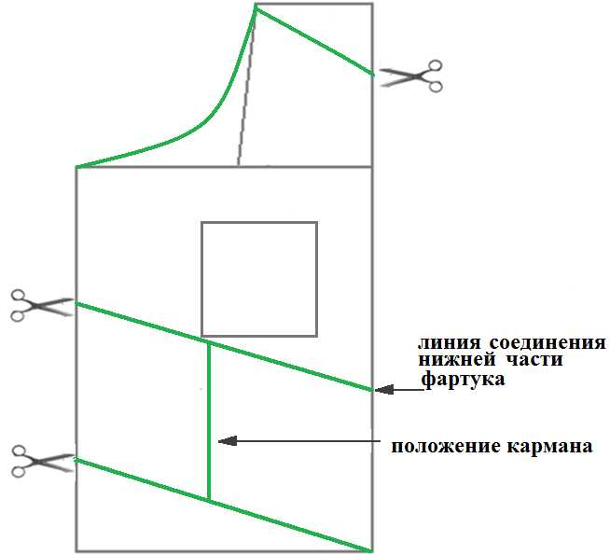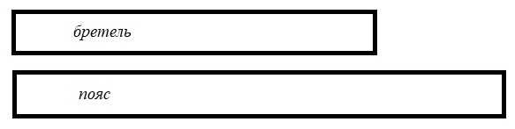

Результат моделирования
(обвести готовые детали выкройки, оформить)

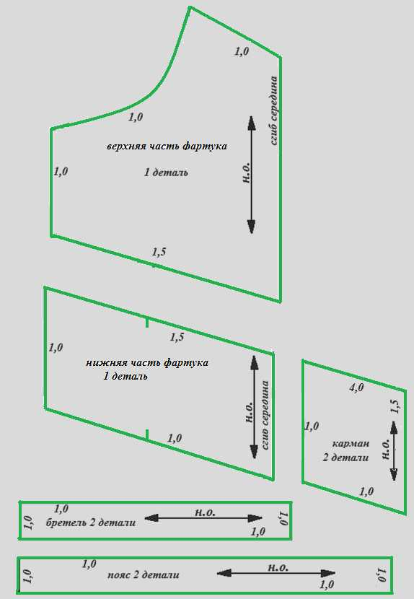

Карта пооперационного контроля к практической работе
Моделирование фартука

№ | Критерии контроля | Баллы | Баллы по факту
I | Нанесение линий фасона на основу чертежа  (бланк ответов № 1) | 8
1 | Нанесение линии объединения нагрудника и нижней части фартука | 1
2 | Наличие на чертеже значка «разрезать» | 1
3 | Нанесение фигурной линии низа | 1
4 | Нанесение фигурной линии верха фартука | 1
5 | Нанесение линии деления фартука | 1
6 | Нанесение линии расположения карманов | 1
7 | Наличие полного комплекта деталей (верхняя часть фартука, нижняя часть фартука, карман, пояс, бретель) | 2
II | Подготовка выкройки к раскрою (бланк ответов № 2) | 12
1 | Нанесение деталей выкройки на бланк ответов с соблюдением направления нити основы | 1
2 | Наличие надписи названия детали верхней части фартука | 0,5
3 | Наличие надписи названия детали нижней части фартука | 0,5
4 | Наличие надписи названия детали кармана | 0,5
5 | Наличие надписи названия детали пояса | 0,5
6 | Наличие надписи названия детали бретели | 0,5
7 | Указание количества деталей верхней части фартука | 0,5
8 | Указание количества деталей нижней части фартука | 0,5
9 | Указание количества деталей кармана | 0,5
10 | Указание количества деталей пояса | 0,5
11 | Указание количества деталей бретели | 0,5
12 | Наличие направления нити основы на детали верхней части фартука | 0,5
13 | Наличие направления нити основы на детали нижней части фартука | 0,5
14 | Наличие направления нити основы на кармане | 0,5
15 | Наличие направления нити основы на поясе | 0,5
16 | Наличие направления нити основы на бретели | 0,5
17 | Припуски на обработку детали верхней части фартука | 0,5
18 | Припуски на обработку детали нижней части фартука | 0,5
19 | Припуски на обработку кармана | 0,5
20 | Припуски на обработку пояса | 0,5
21 | Припуски на обработку бретели | 0,5
22 | Указание линии сгиба на детали верхней части фартука | 0,5
23 | Указание линии сгиба на детали нижней части фартука | 0,5
 | Итого: | 20

